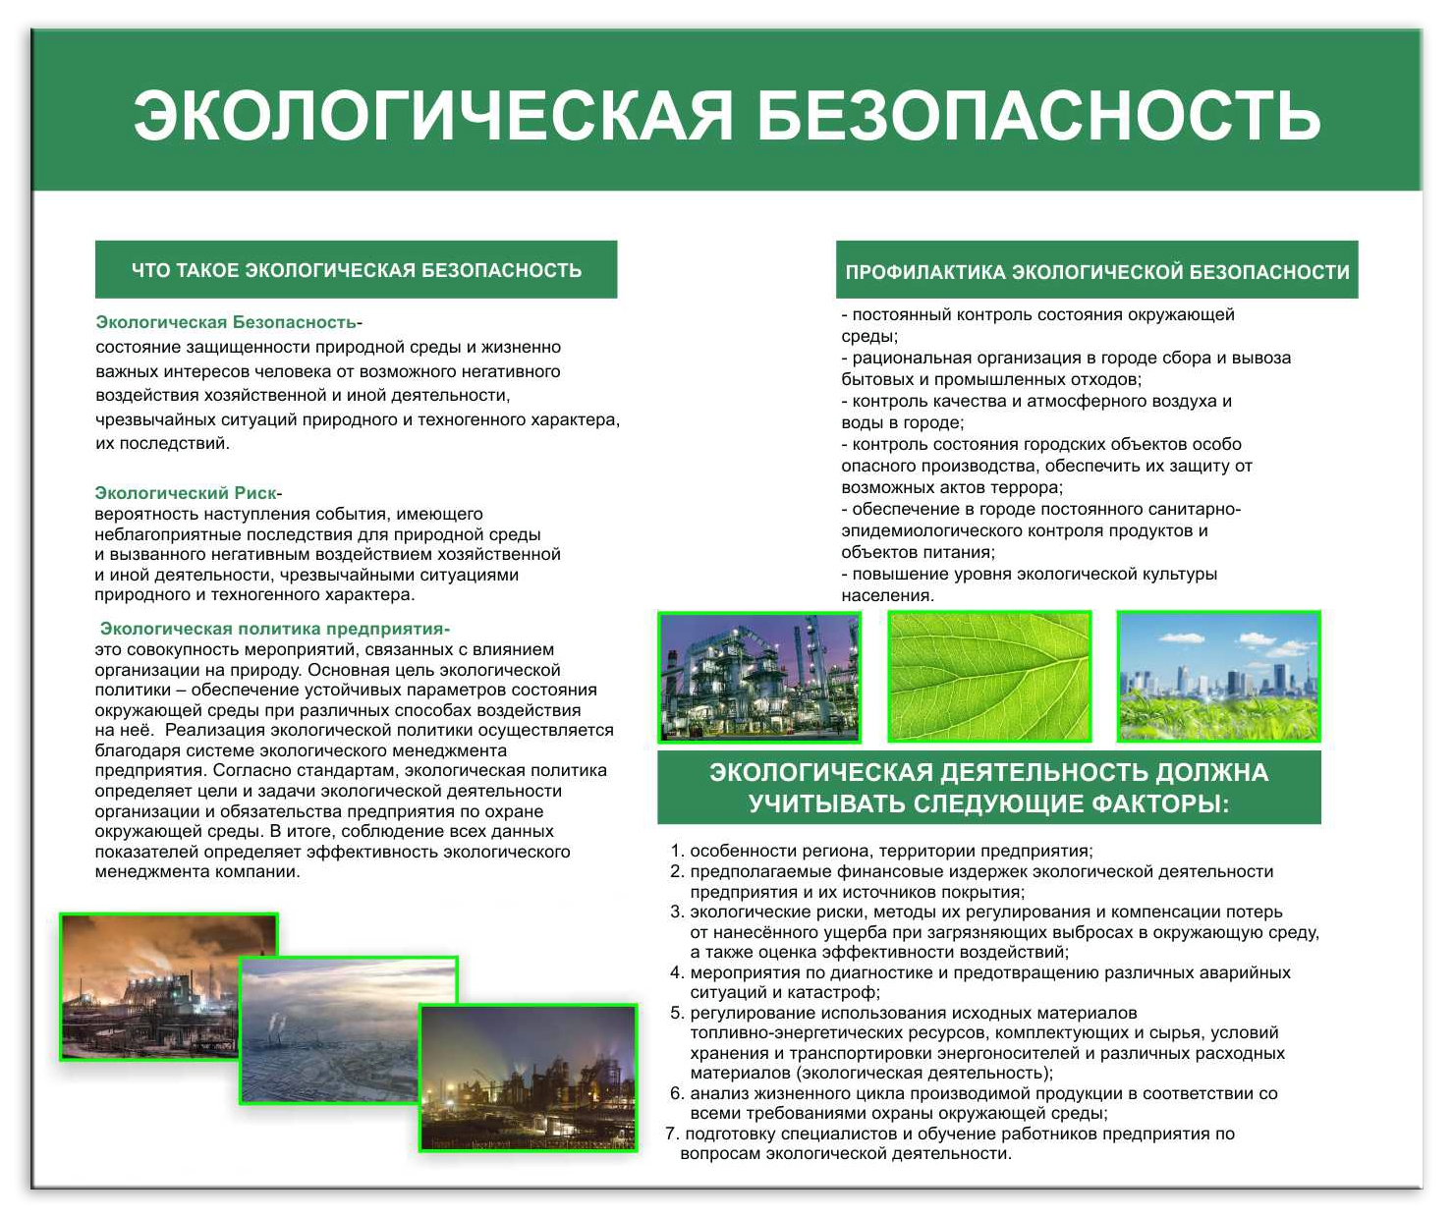
Программа профессиональной переподготовки
«Специалист по экологической безопасности (в промышленности)»

Специалист по экологической безопасности в промышленности — это эксперт, который контролирует соблюдение природоохранных норм и требований, следит за безопасным воздействием предприятий на окружающую среду и помогает снижать экологические риски.
Программа реализуется в рамках взаимодействия с Федеральным оператором ФГБУ «ВНИИ труда» Минтруда России #*1349*#
Программа направлена на формирование формирование у слушателей профессиональных компетенций, необходимых для создания комплекса организационных и технических мер, направленных на обеспечение соответствия природоохранной деятельности предприятия нормативным требованиям, минимизация негативного воздействия промышленности на окружающую среду.
В результате обучения выпускник программы будет способен:
- осуществлять разработку и применение технологий рационального природопользования и охраны окружающей среды, осуществлять прогноз техногенного воздействия, знать нормативные правовые акты, регулирующие правоотношения ресурсопользования в заповедном деле и уметь применять их на практике;
- владеть навыками эксплуатация очистных установок, очистных сооружений и полигонов и других производственных комплексов в области охраны окружающей среды и снижения уровня негативного воздействия хозяйственной деятельности;
- прогнозировать техногенные катастрофы и их последствия, планировать мероприятия по профилактике и ликвидации последствий экологических катастроф, принимать профилактические меры для снижения уровня опасностей различного вида и их последствий ;
- осуществлять мониторинг и контроль входных и выходных потоков для технологических процессов на производствах, контроль и обеспечение эффективности использования малоотходных технологий в производстве, применять ресурсосберегающие технологии - владеть знаниями о правовых основах природопользования и охраны окружающей среды, способностью критически анализировать достоверную информацию различных отраслей экономики в области экологии и природопользования.

Кто может пройти обучение бесплатно:
Граждане в возрасте 50 лет и старше, граждане предпенсионного возраста;
Граждане, фактически осуществляющие уход за ребенком и находящиеся в отпуске по уходу за ребенком до достижения им возраста 3 лет»;
Женщины, не состоящие в трудовых отношениях и имеющие детей дошкольного возраста в возрасте от 0 до 7 лет включительно;
Граждане, обратившиеся в государственные учреждения службы занятости;
Безработные граждане, зарегистрированные в государственных учреждениях службы занятости;
Ветераны боевых действий, принимавшие участие в специальной военной операции;
Лица, принимавшие участие в боевых действиях в составе Вооруженных Сил ДНР/ЛНР:
Члены семей ветеранов СВО;
Молодежь в возрасте до 35 лет включительно, относящаяся к категории граждан, которые со дня окончания военной службы по призыву не являются занятыми в соответствии с законодательством Российской Федерации о занятости населения в течение 4 месяцев и более;
Молодежь в возрасте до 35 лет включительно, относящаяся к категории граждан, не имеющих среднего профессионального образования, высшего образования и не обучающихся по образовательным программам среднего профессионального или высшего образования (в случае обучения по основным программам профессионального обучения);
Молодежь в возрасте до 35 лет включительно, относящаяся к категории граждан, которые со дня выдачи им документа об образовании и (или) о квалификации не являются занятыми в соответствии с законодательством Российской Федерации о занятости населения в течение 4 месяцев и более.

Требование к минимальному уровню образования: Среднее профессиональное образование

